ПРОЕКТ

Согласовано Утверждаю
Начальник Департамента по Директор ОГАУК «ДНТ «Авангард»
культуре Томской области

_________________________П.Л. Волк _________________________Ю.С. Птахин
«______» __________________2022 г. «______» _____________________2022 г.

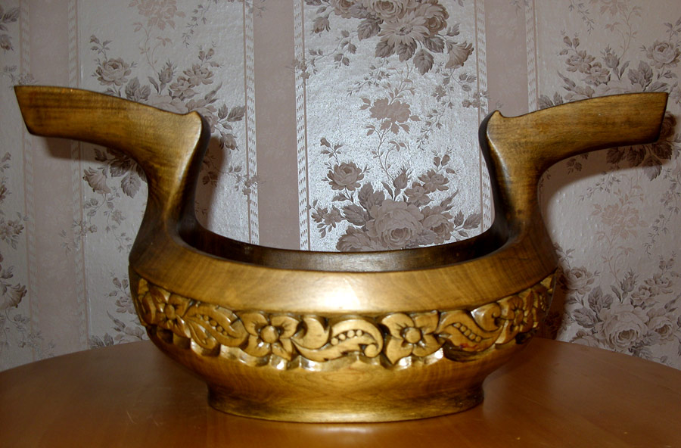

ПОЛОЖЕНИЕ
О ПРОВЕДЕНИИ МЕЖРЕГИОНАЛЬНОГО КОНКУРСА
ДЕКОРАТИВНО-ПРИКЛАДНОГО ИСКУССТВА
«БРАТИНА»

Межрегиональный конкурс декоративно - прикладного искусства «Братина» проводится в селе Кривошеино 23 июля в рамках Фестиваля казачьей культуры
Казачество во все времена играет важную роль в развитии российской государственности, сохранении и развитии традиций патриотического воспитания молодежи, поэтому одной из приоритетных задач государственной политики является сохранение и развитие казачьей культуры.
Братина – символ, дружбы, доверия, сплочённости, братства, единства! Народное братство дороже всякого богатства …гласит народная мудрость.

1. Общие положения
1.1. Настоящее положение устанавливает общие нормативные основы проведения конкурса декоративно-прикладного искусства «Братина» (далее - Конкурс), регламентирует порядок и критерии конкурсного отбора.
1.2. Цели Конкурса:
- выявление талантливых художников, мастеров;
- повышение профессионального мастерства участников конкурса;
- поддержка творческой активности авторов, представляющих на конкурс свои работы;
- приобщение молодёжи к традиционным духовным и гражданско-патриотическим ценностям;
- привлечение внимания общественности к проблемам сохранения и развития традиционной народной культуры;
- популяризация народных традиций.
1.3. Учредители и организаторы:
- Департамент по культуре и туризму Томской области;
- ОГАУК «Дворец народного творчества «Авангард».
1.4. К участию в Конкурсе приглашаются студии, клубы и художественные коллективы, художники и мастера, работники центров ремесел, индивидуальные предприниматели, отдельные лица, сохраняющие и развивающие традиции народного искусства независимо от ведомственной принадлежности, форм собственности и наличия художественного образования. Возраст участников от 18 лет
.
3. Критерии оценки конкурсных работ
- сохранение народных традиций;
- оригинальность авторской идеи;
- раскрытие свойств используемых материалов;
- исполнительское мастерство и техническая сложность.

4. Порядок проведения Конкурса
4.1. Для оценки конкурсных работ создаётся независимое профессиональное жюри.
4.2. Жюри имеет право:
- не допускать к участию в Конкурсе изделия, не соответствующие требованиям настоящего Положения (теме Конкурса, с низким уровнем исполнения, оформленные не надлежащим образом);
- присуждать 1,2,3 места;
- не присуждать места;
- присуждать специальные дипломы;
- принимать другие необходимые решения, направленные на объективную оценку конкурсных работ.
Решение жюри окончательное и пересмотру не подлежит.
4.3. Жюри Конкурса определяет победителей на заключительном просмотре работ в ОГАУК «ДНТ «Авангард» до 21 июля 2022 г..
4.4. Порядок обсуждения работ и процедура голосования устанавливаются председателем жюри.
4.5. Победителям Конкурса, занявшим 1, 2, 3 места, присуждается звание «Лауреат» 1, 2, 3 степени с вручением диплома и денежного вознаграждения. Участникам Конкурса, не получившим звание Лауреата, вручаются дипломы за участие в Конкурсе.
4.6. Спонсорами, отдельными предприятиями, организациями могут быть установлены специальные премии и призы.
4.7. Результаты Конкурса размещаются на сайтах Департамента по культуре и туризму Томской области и ДНТ «Авангард».
4.8. Расходы по доставке и отправке конкурсных работ берёт на себя направляющая сторона.
4.9. Организаторы берут на себя следующие обязательства:
- сбор работ;
- предоставление выставочных площадей и выставочного оборудования;
- обеспечение сохранности работ.

5. Заключительные положения
5.1. Для участия в Конкурсе необходимо до 20 июля 2022 г. прислать заявку по установленной форме (Приложение №1) и Согласие на обработку персональных данных участника (Приложение №4) на е-mail: avangard-onpir@yandex.ru;
5.2. Сбор представляемых на Конкурс работ – до 20 июля 2022 г. в «ДНТ «Авангард», каб. №305. Автор передаёт работы по акту приёма-передачи (Приложение № 2)
5.3. Мастера, представившие свои работы на Конкурс, участвуют в выставке произведений художников-любителей и мастеров декоративно-прикладного искусства Межрегионального фестиваля казачьей культуры в селе Кривошеино Томской области 23 июля 2022 г., где состоится награждение победителей и участников Конкурса.
5.4. Братины, представленные на Конкурс, входят в состав выставки братин - победительниц конкурсов предыдущих лет.
5.5. Братины победителей остаются в фондах организаторов конкурса и фестиваля (по согласованию).
5.6. Куратор конкурса: Дроздова Светлана Ивановна, т/ф. 8-(382) 2-646-514 телефон моб. 8 -923- 423-13-16

Приложение 1
к Положению о Межрегиональном конкурсе декоративно-прикладного искусства «БРАТИНА»

Заявка*

на участие в Межрегиональном конкурсе декоративно-прикладного искусства «БРАТИНА»

Заявки принимаются до 20 июля 2022 года по e-mail: , avangard-onpir@yandex.ru

Координатор Конкурса Светлана Дроздова. телефон раб. 8 (382-2) 646-514, телефон моб. 8 -923- 423-13-16;
(не забудьте оставить копию заявки себе)

- Ф.И.О. участника________________________________________________________
Название коллектива (полностью), состав коллектива
________________________________________________________________________
- Год рождения____________________________________________________________
- Место проживания_______________________________________________________
- Название номинации _____________________________________________________
- Материал и техника исполнения, название и количество работ ___________________
- Контактная информация (ОБЯЗАТЕЛЬНО):
Улица, № дома __________________________________________________________
Город/село/деревня_______________________________________________________
Индекс_________________________________________________________________
Телефоны рабочий/домашний/мобильный (код указать обязательно):____________________________________________________________
- Дополнительная информация ______________________________________________
- Направляющая организация (при наличии)___________________________________
Фотографии (jpg, разрешение не менее 1024*768 пикселей) _______________________________________________________________________

С Положением о проведении Межрегионального Конкурса «Братина» ознакомлен(а).

«_____»__________2022 г. _______________________

Дата _{/Ф.И.О.}

Приложение 2
к Положению о Межрегиональном конкурсе декоративно-прикладного искусства «БРАТИНА»

Акт
приёма-передачи работ на конкурс «Братина»
№ п/п | Ф.И.О. участника,  название коллектива  (полностью) | Год рождения. | Перечень работ с каталожными данными (название, год создания, материал, техника исполнения, размеры) | Место  жительства почтовый адрес участника (коллектива) | Место работы, образование в т.ч. художеств. Контактный телефон, email | Организация, представляющая участника  (коллектив), если имеется
1 |  |  | 1.  2.  3.  ….
2
3

МП __________________ /_____________________
подпись ФИО

Приложение 4
к Положению о Межрегиональном конкурсе декоративно-прикладного искусства «БРАТИНА»

Согласие
на обработку персональных данных участника

Я,____________________________________________________________________________
фамилия, имя, отчество
проживающий(ая) по адресу,____________________________________________________
_____________________________________________________________________________
место регистрации

______________________________ серия _________ номер __________________________
наименование документа, удостоверяющего личность
выдан________________________________________________________________________
дата выдачи____________________________________________________________________
в соответствии с Федеральным законом от 27.07.2006 № 152-ФЗ «О персональных данных», выражаю свое согласие на обработку следующих моих персональных данных: фамилия, имя, отчество, год, месяц, дата рождения, образование, место учебы, специальность, класс (курс) и любая иная информация, относящаяся к моей личности, доступная или известная в любой конкретный момент времени (далее – персональные данные). Прошу считать данные сведения общедоступными.
Настоящее согласие вступает в силу со дня его подписания и действует без ограничения его срока.
Я оставляю за собой право в случае неправомерного использования предоставленных данных согласие отозвать, предоставив письменное заявление.

_____________ ________________ ___________________
(дата) (подпись) (Ф.И.О)

